Муниципальное бюджетное учреждение дополнительного образования

Центр творчества «Радуга»

муниципального образования Тимашевский район

**Учебное занятие**

по дополнительной общеобразовательной

общеразвивающей программе

«Волшебные петельки»

**Уровень программы** - базовый

**Раздел программы** – «Вязание из отдельных мотивов»

**тема: Тема: Панно «Победный букет сирени»**

# 5 группа 2 год обучения

Составитель педагог дополнительного образования:

**Кондрыко Ирина Николаевна**

# станица Роговская, 2021г.

**Тема: Панно «Победный букет сирени»**

**Цель:** познакомить учащихся с историей в годы войны; изготовить коллективную работу панно «Победный букет сирени», используя технологию вязания цветов и листьев на основе ранее изученного материала.

**Задачи:**

1. **Предметные:**

**-** обучать работе по технологической карте;

- совершенствовать способы вязания цветов и листьев, нарезку пряжи и изготовлению полу объёмных деталей;

- способствовать усвоению и закреплению этапов вязания.

**2. Личностные:**

воспитывать понимание у учащихся значимости Победы в Великой Отечественной войне, чувство патриотизма, гордость за свою страну, уважение к прошлому; помочь подрастающему поколению стать достойными наследниками высоких гражданских традиций;

- воспитывать любовь к коллективному труду.

**3.Метапредметные:**

- развивать кругозор, фантазию и творчество учащихся;

- способствовать творческому подходу к работе;

- развивать эстетическое восприятие, индивидуальные творческие способности.

# Методы передачи учебной информации: словесный (устное изложение, рассказ, беседа); наглядный (демонстрация наглядных пособий, показ трудовых приёмов); практический (показ упражнений по выполнению приёмов работы).

**Учащиеся:** 2 года обучения.

**Инструменты, материалы:** образцы панно, образцы вязаных цветов, листьев, пряжа коричневого цвета, нитки «Ирис» белого, сиреневого, фиолетового цвета, крючки, ткань для основы, ножницы, шаблоны вазы, картон для основы панно, клей ПВА, рамка.

**Дидактический материалы**: технологические карты, схемы вывязывания цветов, шаблоны вазы.

**Оборудование:** мультимедийное устройство.

**Межпредметные связи:** история, математика, технология, ОБЖ.

**Виды контроля:** устные вопросы, оценка практической работы, самоанализ.

**Наглядные пособия:** готовые изделия в технике вязание крючком, образец практической работы, мультимедийная презентация по исторической справке.

**Материально-техническое обеспечение занятия:** образцы панно, образцы вязаных цветов, листьев, пряжа коричневого цвета, нитки «Ирис» белого, сиренвого, фиолетового цвета, крючки, ткань для основы, ножницы, шаблон вазы, карандаш, картон для основы панно, клей ПВА, рамка.

**Дидактические средства:** мультимедийная презентация, технологические карты, схемы вывязывания цветов, шаблон вазы.

**Литература для детей:** Вероника Хуг «Вязаные цветы. Новые идеи на целый год» Москва 2006г.

**Время:** 2 занятия (по 45 минут)

**Ход занятия.**

## **I. Вводная часть.**

**1. Организационный момент. Слайд 1.**

Проверка готовности учащихся к уроку.

Приветствие (установка на доброжелательность).

**Мотивация учебной деятельности.**

**Слайд 2**.

Деревья раскрыли листочки,

Сирень распустила цветы,

И запах пьянящий, волшебный

Нам голову снова вскружил.

Мы сядем под кустик сирени,

За стол, что на даче стоит,

И в Памятный День – День Победы

Немного мы будем грустить.

Весной сорок пятого года

Сирень также буйно цвела.

Сиреневый куст освежает

Нам память, что в сердце жива.

И пусть каждый год расцветает

Сирени бушующий куст –

Он символ Победы Великой

И нежной влюблённости вкус.

**Сообщение познавательных сведений.**

**Слайд 3.** Сирень-символ Победы 1945 года, потому что именно сиренью встречали победителей Великой Отечественной войны 1945 года.

Сегодня на занятии мы выполним коллективное панно на тему «Победный букет сирени». В работе будем использовать приемы вязания, которые изучали на прошлых занятиях. А для начала ответьте на вопросы:

**Вопросы к учащимся:**

1.«Какое знаменательное событие отмечала наша страна 9 мая?

2.«Что Вы знаете о Великой Отечественной войне?»

3.«Есть ли в Вашей семье родные, близкие, знакомые, которые воевали или трудились в годы войны? **(ответы детей)**

**Слайд 4.** Сегодня мы поговорим о том, что тысячи людей отдали свои жизни, для того, чтобы мы смогли жить в мире. Весть о Победе разнеслась по нашей стране весной 45 года, в то время зацвели кусты сирени, наших русских солдат-победителей встречали с большими букетами сирени в руках. С тех пор сирень является символом победы нашей страны над фашистскими захватчиками.

Мы, поколение 21-го века, обязаны помнить, не забывать того, что было, чтобы не допустить еще одного огромной беды.

**Слайд 5.** Вспомним немного из истории: к июлю 1942 года, когда война пришла на землю Кубани, каждый пятый житель края ушел на фронт. Места фронтовиков на производстве заняли женщины, старики, подростки. Для подростков старше 12 лет в колхозах впервые установили минимум трудодней. Дети шефствовали над ранеными в госпиталях, собирали лекарственные травы.

Дорогой ценой досталась нашему народу победа над фашизмом. Более 500 тысяч жизней наших земляков были положены на алтарь победы.

Прошли годы. Давно отгрохотали над нашей страной военные грозы. Из руин и пепла возродилась родная Кубань.

В этой войне наш народ совершил подвиг, в котором слиты воедино величайшее мужество воинов, партизан, участников подполья и самоотверженных тружеников тыла.

Большое видится на расстоянии. Но молодым мало увидеть, важно своим сердцем прикоснуться к святыне, разумом осознать значимость подвига деда, прадеда. И подняться на безымянную высоту, пройти по улицам сел. Где когда-то гремели бои, побывать в городах, имена которых стали символом мужества и героизма. А многие города награждены званиями города-герои.

**Вопрос к учащимся**:

- Давайте вместе с вами вспомним названия этих городов? Это:

Ленинград (ныне Санкт-Петербург)

Сталинград (ныне Волгоград)

Севастополь

Одесса

Москва

Киев

Брестская крепость

Керчь

Новороссийск

Минск

Тула

Смоленск

Мурманск

**Слайд 6.** В настоящее время два города находятся на территории Украины (Одесса, Киев), Севастополь и Керчь теперь вошли в состав России, Минск и Брестская крепость-герой – на территории Белоруссии, остальные находятся в России.

**Слайд 7**. Все меньше остается в живых тех, кто сражался за Родину. Мы с вами никогда не должны забывать этих людей, сохранять мир на земле, чтобы больше никому не пришлось испытать ужасов войны. 8 мая 1945 года в городе Потсдаме был подписан акт о безоговорочной капитуляции Германии.

В девятый день ликующего мая

Когда легла на землю тишина

Промчалась весть от края и до края:

Мир победил! Окончена война.

**Слад 8.** 9 мая 1945г. закончилась война. Это был замечательный, радостный день со слезами на глазах. Солдаты возвращались с фронта, а дома их встречали родные и близкие и дарили им букеты сирени.

**Слайд 9**. Удивительные люди – ветераны Великой Отечественной войны! Они проявляли удивительное мужество, вынесли на своих плечах войну и сейчас живут рядом с нами, и всегда готовы снова на любые испытания, если это понадобится Родине.

Мы должны гордиться, что такие люди есть в нашей стране. Это счастье, что мы имеем возможность услышать хриплый голос седого ветерана рассказывающего нам о войне, собственными глазами увидеть стройную колону живых героев, открывающую Парад Победы. Вот только солдат Победы с каждым годом остается все меньше и меньше.

Память не знает старости, и именно она поможет сохранить в каждом человеке воспоминания о войне.

**Слайд 10. Красивая традиция .**

И в наши дни сохранилась красивая традиция встречать каждый День Победы цветущими кистями сирени, признанной символом Победы в Великой Отечественной войне.

Пышные букеты сирени дарили девушки воинам-победителям; букетами сирени встречали на станциях поезда, с возвращающимися из Берлина войсками. Радостная и яркая, ароматная и нежная, романтическая майская сирень запомнилась воинам-освободителям на долгие годы. Это самый популярный цветок Победного мая.

Сирень – растение, наделенное особой душой, хранящее память о событиях 1945 года.

А в уютном домике, что в кустах сирени

День и ночь, день и ночь солдата ждут

**Слайд 11.**Сегодня мы изготовим с вами коллективную работу для ветеранов и участников войны, мы подарим им символ победы – ветки сирени, сделанные своими руками.

А для начала вспомним, что мы делали на прошлом занятии: повторение пройденного материала.

Вопросы к учащимся:

- Какие материалы и инструменты используют при вязании крючком? *(пряжа, крючок, ножницы, утюг)*

- С какими видами петель мы познакомились? *(цепочка из воздушных петель, полустолбик, столбик без накида, столбик с накидом)*

- Какие способы вязания вы знаете? (способ вязания по кругу и прямое вязание с поворотом на обратную сторону)

- Какие приёмы вязания используем при вязании по кругу? (используем прибавление петель).

**Слайд 12.**

- А сейчас возьмите, пожалуйста, технологические карты, где показана последовательность выполнения нашей работы.

*(На столах у детей лежат технологические карты)*

*Приложение 1, схемы.*

Так – как у нас с вами коллективная работа, мы с вами разделимся на пары. У каждой пары будет свое задание (создание пар).

Каждая пара будет выполнять свою работу индивидуально, а затем мы соединим выполненную работу в общую композицию.

– Скажите, кто с кем хотел бы работать в паре?

Задания для более сильных детей.

1-ая пара: вяжет цветы по технологической карте;

2-ая пара: вывязывает листочки по технологической карте;

Задания для более слабых детей.

3-я пара: вывязывает цепочки из воздушных петель, утюжит их и мелко нарезает.

4-ая пара: обводят по шаблону вазу из картона, и приклеивают на неё мелко порезанную пряжу.

Разбор последовательности выполнения работы с каждой парой.

Демонстрация основных этапов выполнения работы.

Перед тем как нам приступить к практической работе давайте вспомним

**ТЕХНИКУ БЕЗОПАСНОСТИ**

**Проводиться игра в мешочек.**

На столе разложены цветные кружки, а с обратной стороны нарисован инструмент о котором дети должны рассказать ТБ. Учащиеся по очереди достают из мешочка клубок и то каким цветом клубок такой же цветом поднимают кружок и рассказывают ТБ этого инструмента.

**Практическая работа.**

* 1. Самостоятельная работа учащихся по выполнению панно с использованием технологических карт.

(*Приложение 1,2)*.

**Физ. минутка** (в середине практической работы) (*Приложение 3.)*

* 1. Целевой обход:

- во время обхода контроль за осанкой детей;

- индивидуальная консультация;

- контроль технологической последовательности выполняемой работы и ТБ.

* 1. Расклад и приклеивание выполненных элементов на панно, окончательное оформление работы.

**Анализ и оценка выполненной работы. Достигнуты ли цели?**

Устранение ошибок.

Все ли учащиеся справились с работой?

**Заключение.**

Итог работы:

**(показ готовой работы)**

– Посмотрите, какой красивый букет сирени у нас получился.

– Понравилась вам работа?

– Почему у нас получился такой красивый букет? Ответы детей.

– Хорошо работается вместе?

– Как вы думаете, а понравится ли ваша работа ветеранам? Какое настроение у них будет, когда они увидят эту работу? Ответы детей.

– Сорванные цветы долго жить не будут, они увянут. А, нарисованные художником, или изготовленные такими мастерицами как вы, будут жить долго и доставлять радость ветеранам в любое время года, они будут знать, что их подвиг не забыт.

- Мы поколение, которое не испытало ужасов войны и знаем о ней из уроков истории, фильмов и рассказов уважаемых нами ветеранов. И мы не позволим забыть то, что происходило более 70-и лет назад.

Наш народ хорошо знает цену миру, мирной жизни:

Мир - это утро, полное света и надежд.

Мир - это цветущие сады и колосящиеся нивы.

Мир - это гул тракторов и комбайнов.

Мир - это школьный звонок, это школа, в окнах которой солнце!

**Слайд 14.** - Наше занятие подходит к концу, всем вам желаю счастья и мирного неба над головой! А закончить наше занятие мне хотелось, такими словами:

**Сирень сорок пятого года**

Как  будто  бы и не было войны

Цвела сирень во   всех садах России.

И  как  салют победный  этот  цвет

Под небом ясным к солнцу возносила.

А раны  рваные  истерзанной  земли,

 Стыдливо прячась, под травою скрылись.

 И  над  травой к  небесной  синеве

Сиреневые кисти устремились.

**Всем спасибо за внимание и работу.**

**Уборка рабочих мест**.

**Приложение №1**

**Технологическая карта.**

Технологическая последовательность изготовления панно  **«Букет сирени»**

**Инструменты и материалы:** крючок, ножницы, нитки «Ирис» розового, белого, сиреневого цвета, ткань, клей ПВА, рама.

**«Последовательность изготовления панно «Букет сирени»**

|  |  |
| --- | --- |
| Выполнение группы | Задания группе  Описание и схемы работы. |
| 1-ая группа | Свяжите крючком цветы по схеме:  **1 вариант**: связать 3 воздушных петли, соединить в кольцо, - затем в кольцо 3 арки из 4 воздушных петель и столбика без накида;  - обвязать в каждую арку по 10 столбиков с накидом.  **2 вариант:** связать 4 воздушные петли, во вторую петлю от крючка связать 10 столбиков с накидом, (повторить 2 раза), чтобы было 3 лепестка.  H:\DCIM\101MSDCF\DSC05215.JPG H:\DCIM\101MSDCF\DSC05218.JPG H:\DCIM\101MSDCF\DSC05216.JPG |
| 2-ая группа | Свяжите крючком листья: связать 10 воздушных петель, дальше по схеме:  H:\DCIM\101MSDCF\DSC05222.JPG |
| 3-я группа | * 1. Свяжите цепочки из воздушных петель.   2. Поутюжить цепочки.   3. Мелко нарезать цепочки, чтобы получилась пушистая объёмная крошка из пряжи.   H:\DCIM\101MSDCF\DSC05219.JPG |
| 4-ая группа | 1.По шаблону обведите на картоне контур вазы, вырежьте готовую деталь.  2.Наклейте аккуратно нарезанную пряжу на вазу (предварительно густо смазав вазу клеем ПВА).  3.Готовую вазу приклеить на основу.  IMG_4845 |
| Всем группам группы | Уложить красиво цветы и листья, придавая естественную форму ветки сирени. Наклейте цветы и листья клеем ПВА. |

Условные обозначения

- воздушная петля

- столбик без накида;

- столбик с накидом;

**Коллективная работа панно «Победный букет сирени»**

**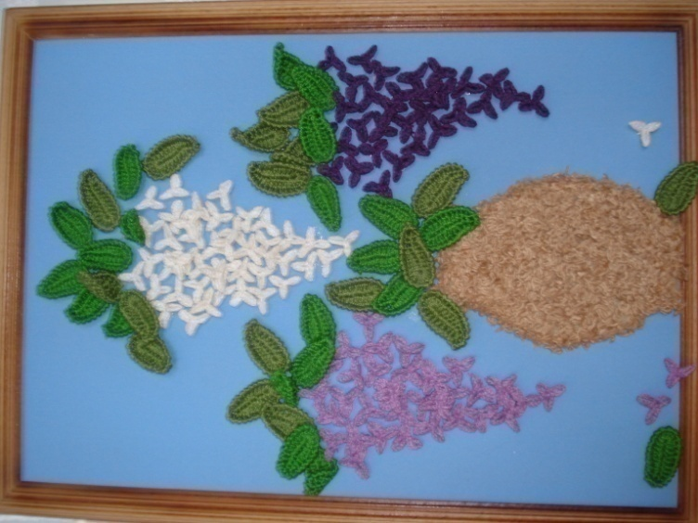**

**Приложение 2.**

**Схемы выполнения петель, используемых в работе.**

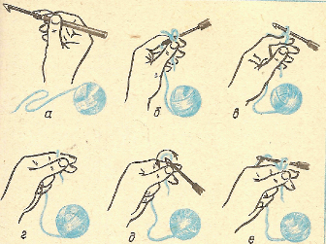

Образование первой петли

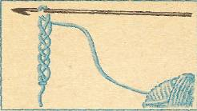

Цепочка из воздушных петель

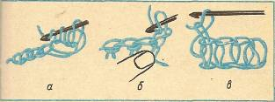

Столбики без накида

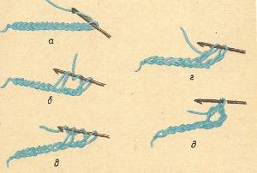

Столбики с накидом

**Приложение 3.**

**ФИЗМИНУТКА.**

Дружно встали Раз! Два! Три!

Мы теперь богатыри!

Мы ладонь к глазам приставим,

Ноги крепкие расставим.

Поворачиваясь вправо,

Оглядимся величаво,

И налево надо тоже,

Поглядеть из под ладошек.

И на право, и ещё

Через левое плечо.

Буквой «л» расставим ноги,

Точно в танце - руки в боки

Поклонились влево, вправо,

Получается на славу!

Используемая литература:

1. Гукасова А.М. «Рукоделие в начальных классах», М.: Просвещение, 1985 г.

2. Цамуталина Е.Е. «100 поделок из ненужных вещей», Академия развития, 2002 г.